
בס"ד
פרשת 'לֶךְ-לְךָ'
דף קשר תלמוד תורה נעם בנים רחובות
לכבוד ההורים הנכבדים, הנני להביא בפניכם תקציר הלימוד השבועי בכיתה, השבוע מתמקד דף הקשר בפרשת 'לך לך'. יה"ר שעל ידי החזרה על השאלות נזכה לקצור את מה שאנחנו זורעים.
פרשת 'לֶךְ-לְךָ': השבוע דיברנו על כמה מדרשים, הדגשתי בפני הבנים את ההבדל בין הפסוקים שבתורה שבכתב לבין מדרשים שהם חלק מהתורה שבעל פה
אברהם אבינו ואור כשדים: בקשו מילדכם לספר את הקטעים המודגשים:
חכמיו של נמרוד ראו בלילה ? כוכב אחד קטן בולע ארבעה כוכבים, הפירוש שהם נתנו למראה הוא שייוולד תינוק באור כשדים וילחם עם ארבעה מלכים, אביו ואימו של התינוק שנולד באור כשדים היו תרח ואמתלאי, שמו של התינוק היה אברם, שמות האחים של אברם? נחור, הרן, נמרוד המלך ביקש מתרח ? שימסור לו את בנו אברם, אבל תרח הציל את בנו אברם על ידי שהביא לנמרוד תינוק אחר ואמתלאי ובנה אברם ברחו מהעיר והתחבאו במערה, אברם נשאר במערה עד גיל 3 ובצאתו מהמערה ראה את השמש וחשב שהשמש היא הכי חזקה והיא בראה את העולם לכן התפלל לשמש אך כשראה שהירח עולה הפסיק להתפלל לשמש והבין כי יש בורא לעולם.
תרח אבא של אברם עבד בהכנת פסלים ומכירתם, באחד מן הימים נצרכו תרח ואשתו אמתלאי ללכת למקום מסוים והפקידו את החנות והפסלים בידיי בנם אברם, אברם הסכים להחליף את הוריו כי הוא מאד הקפיד על מצוות כיבוד הורים למרות שאבא שלו, תרח, עשה מעשים שה' לא אוהב כמו עבודה זרה. לכן כל אדם שבא לחנות אברם הוכיחו על עבודת הפסלים לדוגמא: פעם אדם זקן רצה לקנות פסל אז אברם אמר לו כי לא ראוי שאדם בגיל 70 ישתחווה לפסל בן יום אחד/ אשה אחת הביאה אוכל לחנות הפסלים של תרח כדי שהפסלים ירפאו את בנה החולה אברם נתן בידה תרופה ואמר לה שאת האוכל תביא לעניים ואבא שבשמיים ירחם על בנה.
כשראה תרח שבנו אברם שבר את כל הפסלים הוא מאוד כעס ולקח אותו למלך נמרוד כדי שהמלך יעניש את אברם, וכך באמת קרה המלך ציוה להשליכו לאש על מנת לשורפו אך ה' עשה לאברם נס והוא ניצל מהאש. כולם חשבו שאברם הוא מלך העולם ורצו לעבד אותו אך הוא הסביר להם שה' הוא מלך העולם והוא הציל אותו מכבשן האש, הרן אחיו של אברם הושלך גם לכבשן האש אבל לא ניצל. אברם ושרי החליטו לגמול חסד ולטפל בבנו של הרן, לוט.

אַבְרָהָם אָבִינוּ מַכְנִיס אוֹרְחִים – לַמְרוֹת שֶׁהֵם נִרְאוּ לוֹ עֲרָבִים
אַבְרָהָם מְקָרֵב אֶת הָרְשָׁעִים – לַמְרוֹת שֶׁהֵם לִפְעָמִים טוֹעִים
פִּזְמוֹן: אַבְרָהָם הוּא אָבִינוּ – מִמֶּנּוּ לָמַדְנוּ מִדּוֹת טוֹבוֹת
אַבְרָהָם הוּא אָבִינוּ – רוֹצֶה שֶׁלְּכּוּלָּם יִהְיֶה טוֹב.

אַבְרָהָם אָבִינוּ שׂוֹנֵא אֶת הָרֶשַׁע - אֲבָל אוֹהֵב אֶת הָרְשָׁעִים
הוּא תָּמִיד שׁוֹמֵר עָלֵינוּ – וּמִתְפַּלֵּל שֶׁנִּהְיֶה בָּנִים טוֹבִים.
פִּזְמוֹן: אַבְרָהָם הוּא אָבִינוּ – מִמֶּנּוּ לָמַדְנוּ מִדּוֹת טוֹבוֹת
אַבְרָהָם הוּא אָבִינוּ – רוֹצֶה שֶׁלְּכּוּלָּם יִהְיֶה טוֹב.

תלמוד תורה: חומש בראשית, פרשת 'לך- לך': חוזרים על פרק י"ב
תלמיד יקר! נא לסמן לאחר השינון.
פרק י"ב, פסוקים: א'- ו' : יְצִיאַת אַבְרָם מִמּוֹלַדְתּוֹ
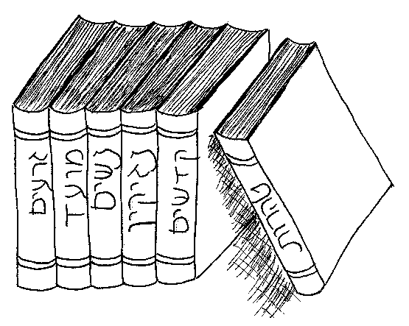
משנה: השבוע הכנו יצירות שממחישות את תוכנן של המשניות שנלמדו עד כה בפרקי אבות, שינון משניות א' - ב' ; תחילת לימוד משנה ג'.
☺ הודעות ☺

- ברוך ה' השבוע זכינו לסיים ללמוד את השיר על ספרי התנ"ך מבראשית ועד דברי הימים; כמו כן זכינו ללמוד שיר חדש על אברהם אבינו, מומלץ לשמוע את הבנים בשולחן שבת.
- התיקייה הירוקה של דפי הקשר כבר מלאה אבקשכם להשאיר תמיד רק 3 דפי קשר אחרונים בקלסר הירוק ואת השאר לשמור בקלסר מיוחד אחר בבית.
- חשוב!!! – על מנת שתוכלו לראות את עבודות היצירה שהכינו הבנים על פרקי אבות ועל מנת שהעבודות יישמרו חשוב להביא ליום ראשון קלסר הכולל 10 שמרדפים (ניילונית), תודה מראש.
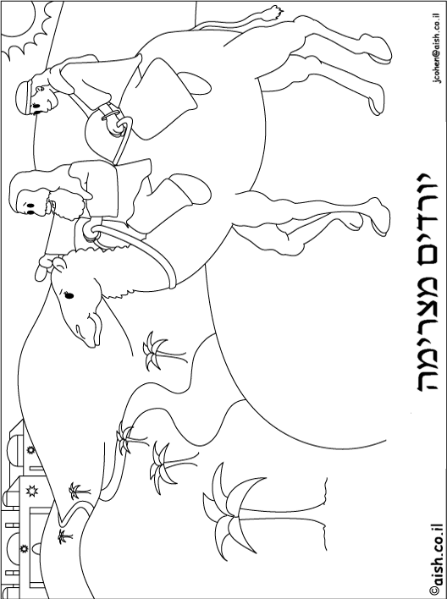
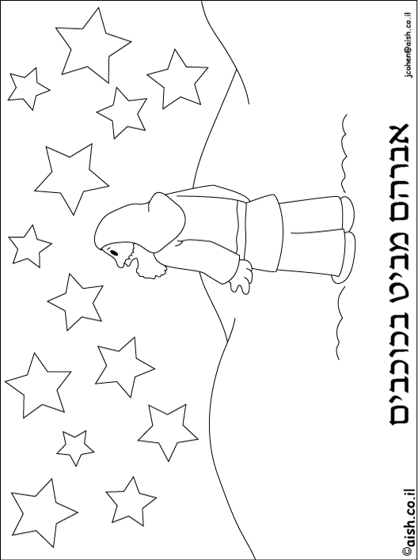
אשמח מאד להיות בקשר, בברכת זורעים וקוצרים, אלעד 050-9018403 (מלמד א'1)

חתימת הורים: ____________________
בתפילה להצלחת חינוך בנינו
למלמד אלעד, רצינו לספר לך ש...
_________________________________________________
_________________________________________________
____________________________________
____________________________________
________________________________________
________________________________________
☺ מי הצדיק הבא?
שבוע שעבר: רועי שלמה ברגפרוינד, אריאל בחור, אורי דהן, הראל נגר.
צדיקי השבוע: יהודה נריה, יוסף יהודה, ישר נדב, קאים יהונתן, צברי אמיתי.
יישר כח, המשיכו כך ☺

